**2018-2019学年度教科版物理八年级上册同步练习**



第四章　在光的世界里

**班级 姓名**

**第三节** 科学探究：平面镜成像

第**2**课时　平面镜成像特点的应用

1．下列图中，正确的平面镜成像图是(　C　)

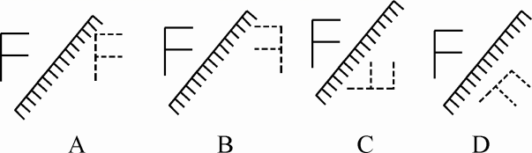

2．如图所示是从平面镜内看到钟表的钟面指针位置，此时的实际时刻是(　D　)

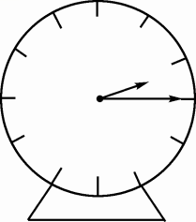

A.1时15分 B.2时15分

C.9时15分 D.9时45分

3．很多家庭在新房装修时，喜欢在小客厅的墙上挂一面大的平面镜，这样就会使人感觉客厅变大了，这是利用了平面镜能成__等大__(选填“放大”“等大”或“缩小”)虚像的特点。

4．平面镜可以改变__光路__，如潜水艇上经常用到的__潜望__镜，就是这种现象的应用。

5.小明身高为1.5 m。站立在平面镜前2 m处，他以0.1 m/s的速度远离平面镜，2 s后，他的像到他的距离和像的大小变化描述正确的是(　D　)

A.1.5 m，像变大 B.2 m，像变小

C.3.6 m，像不变 D.4.4 m，像不变

6.小明要制作如图所示的简易潜望镜，他需要下列器材中的(　B　)



A．凸面镜 B．平面镜 C．凸透镜 D．凹透镜

7．夜晚，当汽车发出的光照射到自行车尾灯上时，司机看到尾灯反射的光，就能及时避让。图中有关自行车尾灯的光路图正确的是(　*A*　)

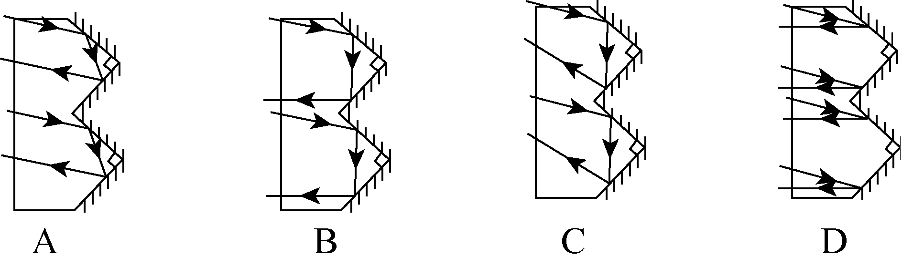

8.如图所示，将平面镜和铅笔竖直放置在水平桌面上，下列说法正确的是(　C　)

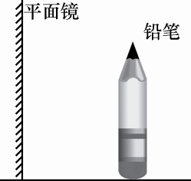

A．铅笔水平向右移动时，它的像将变小

B．平面镜竖直向上移动时，铅笔的像也将向上移动

C．若改用一块较小的平面镜，铅笔像的大小不改变

D．若铅笔任意旋转一个角度，铅笔与它的像始终平行

9．舞蹈教室有一面非常大的平面镜，如图所示。甲、乙、丙、丁四个学生在教室内排练舞蹈，当老师从外面进入到图示位置时，他能从平面镜中观察到的学生是(　D　)

AWL96.eps

A．甲 B．甲、乙

C．乙、丙 D．丁

10.如图所示，一只大熊猫正抱着一根竹子在镜前欣赏自己的像。此时，镜子从中裂成两半，并前后移动一段距离，则熊猫看到的像(　D　)

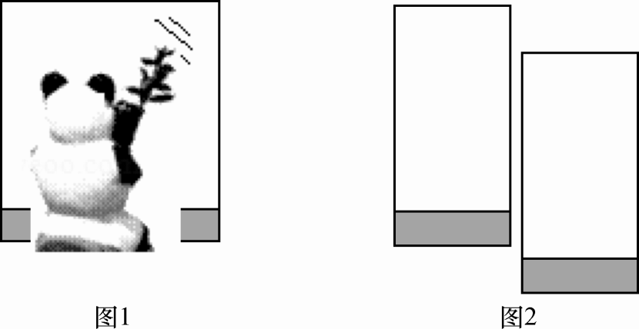

A．不能成像

B．成两个半像，合起后为完整的像

C．成一个像

D．成两个完整的像

11.观察到某汽车号码在平面镜里的像是“01－81”，则该汽车的号码(　C　)

A．01－81 B．10－18 C．18－10 D．81－10

12.．下列有关光的现象中，正确的说法是(　A　)

A．阳光下，微风吹拂的河面，波光粼粼，这里蕴含着光的反射现象

B．汽车在夜间行驶时，应打开驾驶室里的电灯

C．台灯在台面上，铺在台面上的玻璃“发出”刺眼的亮光，对于以右手写字的人来说，最简单、效果最好的方法是把台灯移到右臂外侧

D．在暗室里，为了能从镜子中看清自己的脸部，应把手电筒正对镜子照射

13检查视力的时候，视力表放在被测者头部的后上方，被测者识别对面墙上镜子里的像(如图所示)。视力表在镜中的像与被测者相距__4.2__m。

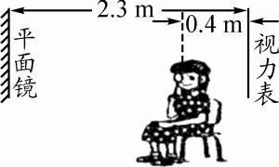

14．如图是人照镜子时的情景，请利用平面镜成像的特点在图中作出平面镜的位置。

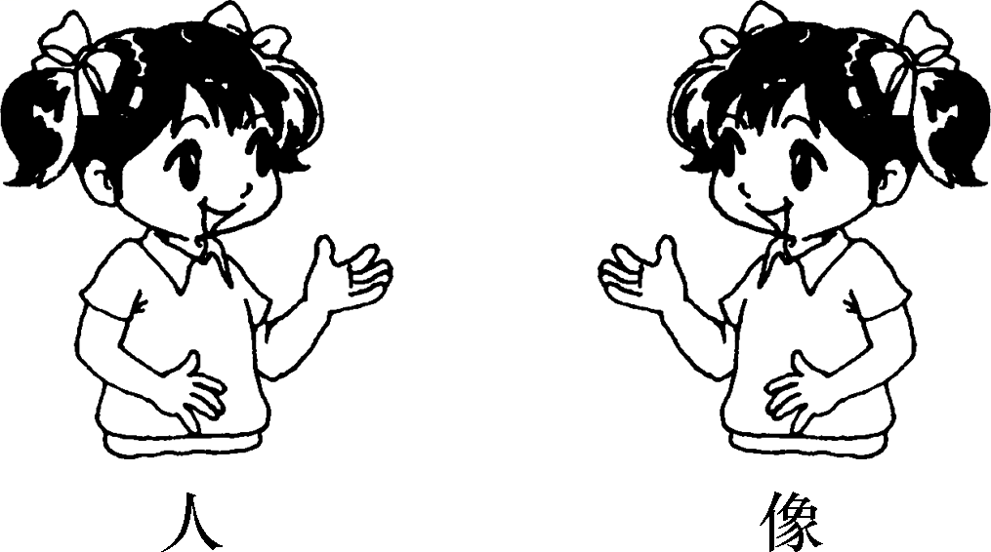

【答案】 如答图所示。

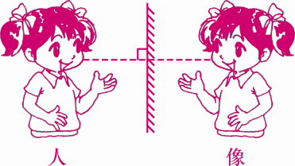

第14题答图

15．请画出物体*AB*在平面镜中所成的像。

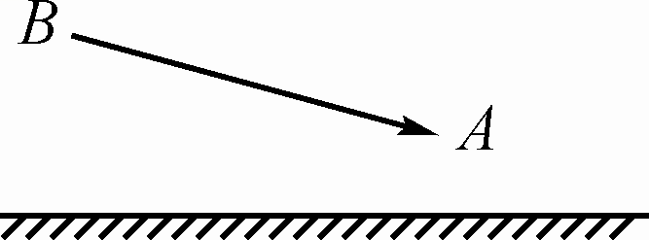　　　　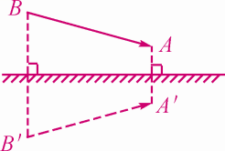第15题答图

16.如图所示为一辆轿车的俯视图，*E*点为司机眼睛的位置，司机通过左侧的后视镜*AB*(看作平面镜)中能看到车尾后部*S*点，请画出其光路图(保留作图痕迹)。

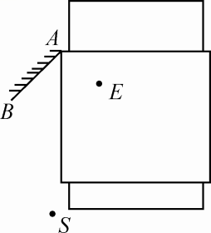　　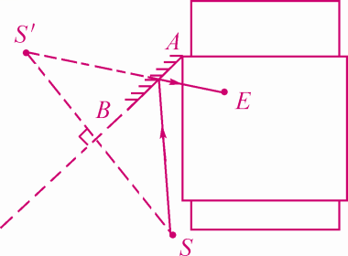第16题答图

17.如图所示，*A*、*B*是镜前一个点光源*S*发出的光线经平面镜反射后的两条反射光线，请在图中标出点光源*S*和像点*S*′的位置，并完成反射光路图。

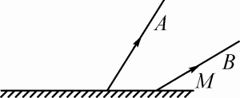

【答案】 如答图所示。

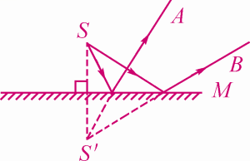第17题答图

18.车作为重要的交通工具，已经成为人类生活中不可或缺的一部分。细心观察一下，我们发现，各种式样的挡风玻璃突出表现了汽车外观设计对于交通安全的重要性，其中轿车前边的挡风玻璃做成倾斜的(如图甲所示)

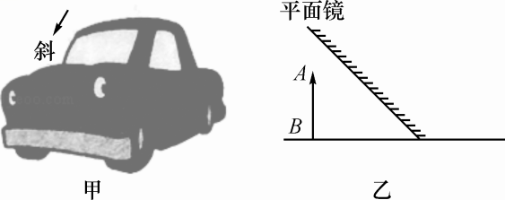

(1)请作出图乙中物体*AB*在平面镜中所成的像。

(2)根据你的作图解释说明，轿车前面的挡风玻璃为何要做成倾斜的？

解：(1)如图所示：

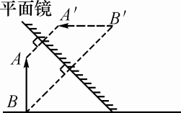

(2)如图所示，汽车内物体*AB*的像在汽车的上方*A*′*B*′位置，司机看前面道路时，物体的像不会影响司机的视线。

19．如图所示，平面镜竖直放置在水平面上，一支直立的铅笔从平面镜前40 cm处，以5 cm/s的水平速度垂直向平面镜匀速靠近，下列说法正确的是(　D　)

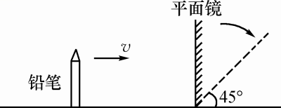

A．铅笔在平面镜中所成的像逐渐变大

B．经过2 s，铅笔与它的像之间的距离变为20 cm

C．铅笔的像相对于平面镜的速度为10 cm/s

D．若平面镜顺时针转至图中虚线位置，铅笔的像将与铅笔垂直

20．小红为小鹏表演了一个“水火相融”的小魔术，她先用一块透明的薄玻璃板将桌子分割成甲、乙两个区域后，再用一块不透明的挡板将乙区域分割成两部分。小红在甲区域内放置了一个盛满水的烧杯，且里面浸没着一支蜡烛*A*，并在乙区域挡板后的指定位置放置蜡烛*B*。准备就绪后，小红请小鹏坐在乙区域一侧的某点*P*(如图所示)，并迅速将乙区域已准备好的蜡烛*B*点燃，在小红一只手麻利地在小鹏眼前绕过的同时，另一只手悄悄地将挡板拉开一个缝隙*MN*。当小鹏沿着小红的手指望向蜡烛*A*时，奇迹出现了：蜡烛*A*竟然在水中燃烧了！

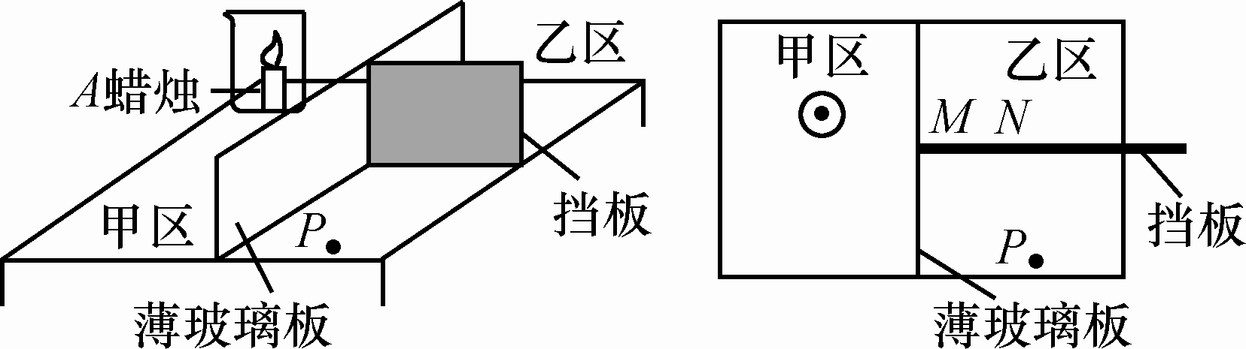

(1)若实验中完全相同的蜡烛*A*和*B*到薄玻璃板的垂直距离分别为s1和s2，则s1__＝__(选填“＞”“＜”或“＝”)s2。

(2)小鹏之所以能看到“水火相融”的奇迹，是因为他看到的燃烧的蜡烛*A*实际上是蜡烛*B*通过薄玻璃板所成的等大、__正立__的__虚__像。

21．在某平静的湖面上空有一监测空气质量状况的气球(处于静止状态)。一个置于距湖面20米高处的仪器，测得气球的仰角为30°，测得气球在水中虚像的俯角为60°，则气球距湖面的高度为__40__米。

【解析】 作点*P*关于湖面的对称点*P*′，连接*AP*′，如图所示：

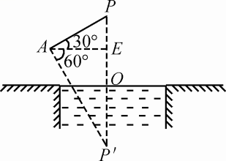

30°角所对边是斜边的一半。∴*PE*＝*AP*，*AP*＝*PP*′；

物和像关于镜面对称*PO*＝*PP*′，*AP*＝*PO*，

∴*PE*＝*PO*，∴*EO*＝*PO*，*EO*＝20 m，

∴*h*＝*PO*＝40 m，即气球距湖面的高度为40 m。